**Анализ результатов**

**Выполнили: Паздникова Мария, Шамсутдинова Лилия**

**Характеристики используемого алгоритма**

Для решения задачи анализа временных рядов был выбран алгоритм Microsoft Time Series в Microsoft Analysis Services (https://msdn.microsoft.com/en-us/library/ms174923.aspx). Данный алгоритм сочетает в себе ARTXP для коротких предсказаний и ARIMA для более продолжительных. Подробное описание программного продукта можно найти в Readme файле.

**Полученные данные**

|  |  |  |
| --- | --- | --- |
| Первичные данные | Прогнозируемые данные | Среднее отклонение |
| 7 лет | 12 месяцев | 37.5192307692308 |
| 7 лет | 6 месяцев | 41.8736263736264 |
| 7 лет | 1 месяц | 62.1875 |
| 6 лет | 12 месяцев | 25.6895604395604 |
| 6 лет | 6 месяцев | 25.2747252747253 |
| 6 лет | 1 месяц | 26.375 |
| 5 лет | 12 месяцев | 12.8114754098361 |
| 5 лет | 6 месяцев | 11.2021857923497 |
| 5 лет | 1 месяц | 13.09375 |
| 4 года | 12 месяцев | 21.4398907103825 |
| 4 года | 6 месяцев | 21.8846153846154 |
| 4 года | 1 месяц | 26.09375 |
| 3 года | 12 месяцев | 15.7267759562842 |
| 3 года | 6 месяцев | 15.6318681318681 |
| 3 года | 1 месяц | 21.15625 |
| 2 года | 12 месяцев | 14.9672131147541 |
| 2 года | 6 месяцев | 16.7142857142857 |
| 2 года | 1 месяц | 30.84375 |
| 1 год | 12 месяцев | 12.5095367847411 |
| 1 год | 6 месяцев | 10.9016393442623 |
| 1 год | 1 месяц | 14.0625 |

**Выводы**

Проанализировав результаты работы алгоритма, отметим, что продолжительные предсказания (на 12 месяцев) в большинстве случаев являются наиболее точными. Среднее отклонение рассчитывалось по формуле:

$$δ=\frac{\sum{|actualValue-predictedValue|}}{count(predictionPeriod)}$$

Периодически возникает следующая ситуация:

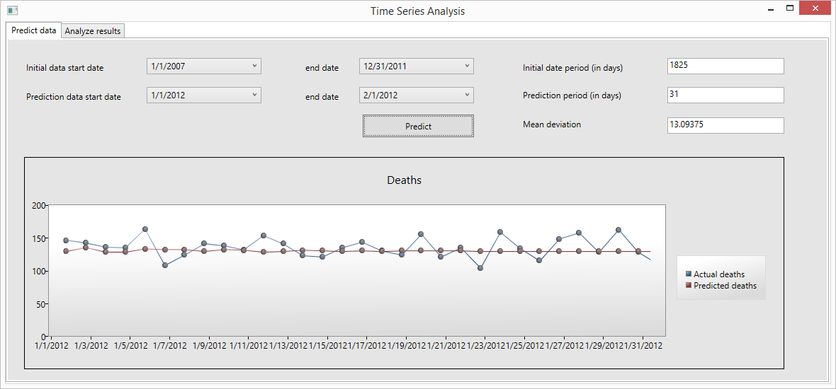

На первый взгляд может показаться, что данное решение недопустимо, однако среднее отклонения для такого варианта является минимальным (см данные за 5 лет и 1 год). Из этого можно сделать вывод, что количество смертей находится примерно на одной отметке в течение года.